Приложение 1
к постановлению администрации
Тайтурского городского поселения Усольского муниципального района Иркутской области
от «24» октября 2022 г. № 386

СХЕМА РАСПОЛОЖЕНИЯ ГРАНИЦ ПУБЛИЧНОГО СЕРВИТУТА
Площадь испрашиваемого публичного сервитута в границах населенного пункта р.п. Тайтурка, в отношении земель государственная собственность на которые не разграничена, находящихся в кадастровом квартале 38:16:000017, кв. м. |  |  | 3924
Площадь испрашиваемого публичного сервитута в границах населенного пункта р.п. Тайтурка, в отношении земель государственная собственность на которые не разграничена, находящихся в кадастровом квартале 38:16:000019, кв. м. |  |  | 138
Обозначение характерных точек границ | Координаты, м
 | X | Y
1 | 2 | 3
:Зона1(1)
н1 | 449627.55 | 3278646.74
н2 | 449711.45 | 3278679.50
н3 | 449678.35 | 3278764.31
н4 | 449682.08 | 3278765.76
н5 | 449715.18 | 3278680.95
н6 | 449737.06 | 3278689.49
н7 | 449703.96 | 3278774.30
н8 | 449707.22 | 3278775.57
н9 | 449740.32 | 3278690.77
н10 | 449768.09 | 3278701.61
н11 | 449804.76 | 3278607.65
н12 | 449801.03 | 3278606.20
н13 | 449765.82 | 3278696.43
н14 | 449741.77 | 3278687.04
н15 | 449776.99 | 3278596.81
н16 | 449773.73 | 3278595.54
н17 | 449738.51 | 3278685.77
н18 | 449716.63 | 3278677.23
н19 | 449751.85 | 3278587.00
н20 | 449748.12 | 3278585.55
н21 | 449712.90 | 3278675.77
н22 | 449689.15 | 3278666.50
н23 | 449724.36 | 3278576.27
н24 | 449720.64 | 3278574.81
н25 | 449685.42 | 3278665.05
н26 | 449661.66 | 3278655.77
н27 | 449687.89 | 3278588.54
н28 | 449684.16 | 3278587.09
н29 | 449657.93 | 3278654.31
н30 | 449634.18 | 3278645.04
н31 | 449660.44 | 3278577.91
н32 | 449656.72 | 3278576.45
н33 | 449630.45 | 3278643.58
н34 | 449624.32 | 3278641.19
н35 | 449577.12 | 3278765.84
н36 | 449581.80 | 3278767.59
н1 | 449627.55 | 3278646.74
:Зона1(2)
н37 | 449560.38 | 3278754.26
н38 | 449558.63 | 3278758.94
н39 | 449564.71 | 3278761.21
н40 | 449566.46 | 3278756.52
н37 | 449560.38 | 3278754.26
Система координат МСК-38, зона 3

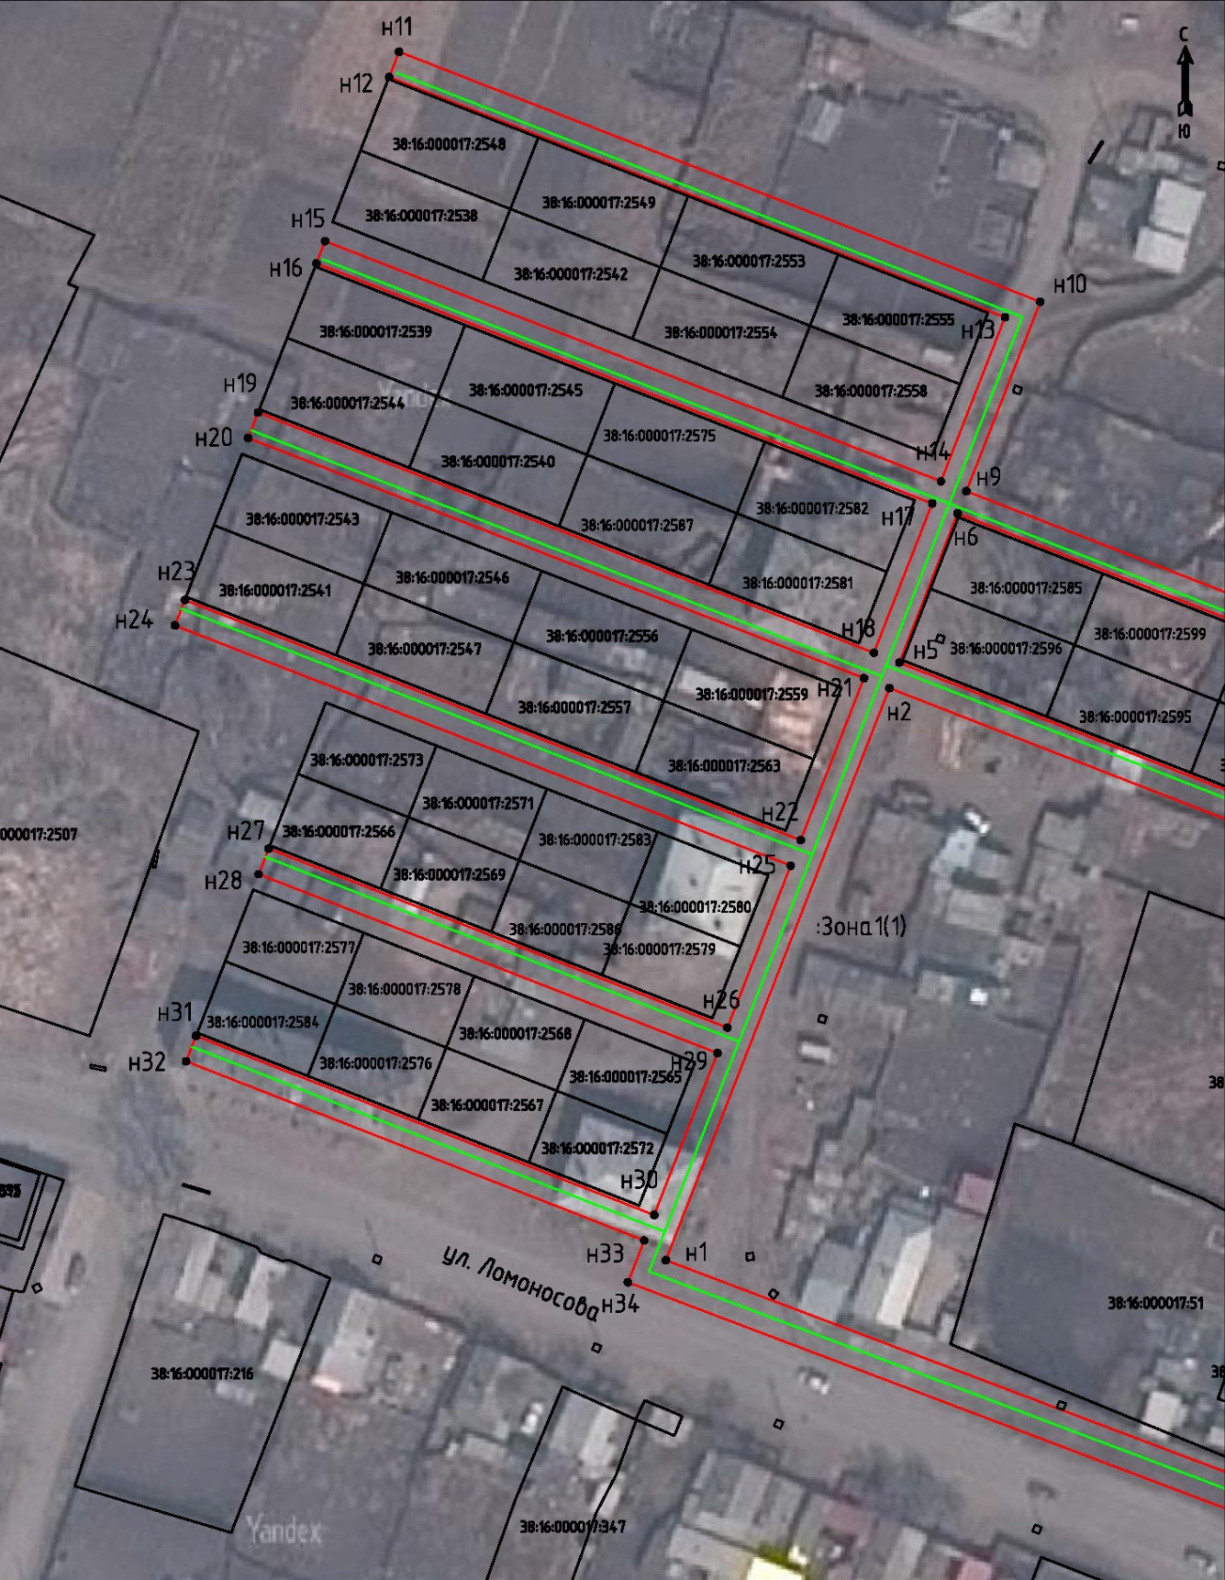

Масштаб 1:1000
Условные обозначения:
:Зона1 | - обозначение образуемой границы зоны публичного сервитута
 | - образуемая граница публичного сервитута
 | - планируемое размещение сооружения, объект электросетевого хозяйства
 | - существующая часть границы, имеющиеся в ЕГРН сведения о которой достаточны для определения ее местоположения
н1 | - обозначение характерной точки образуемой границы публичного сервитута
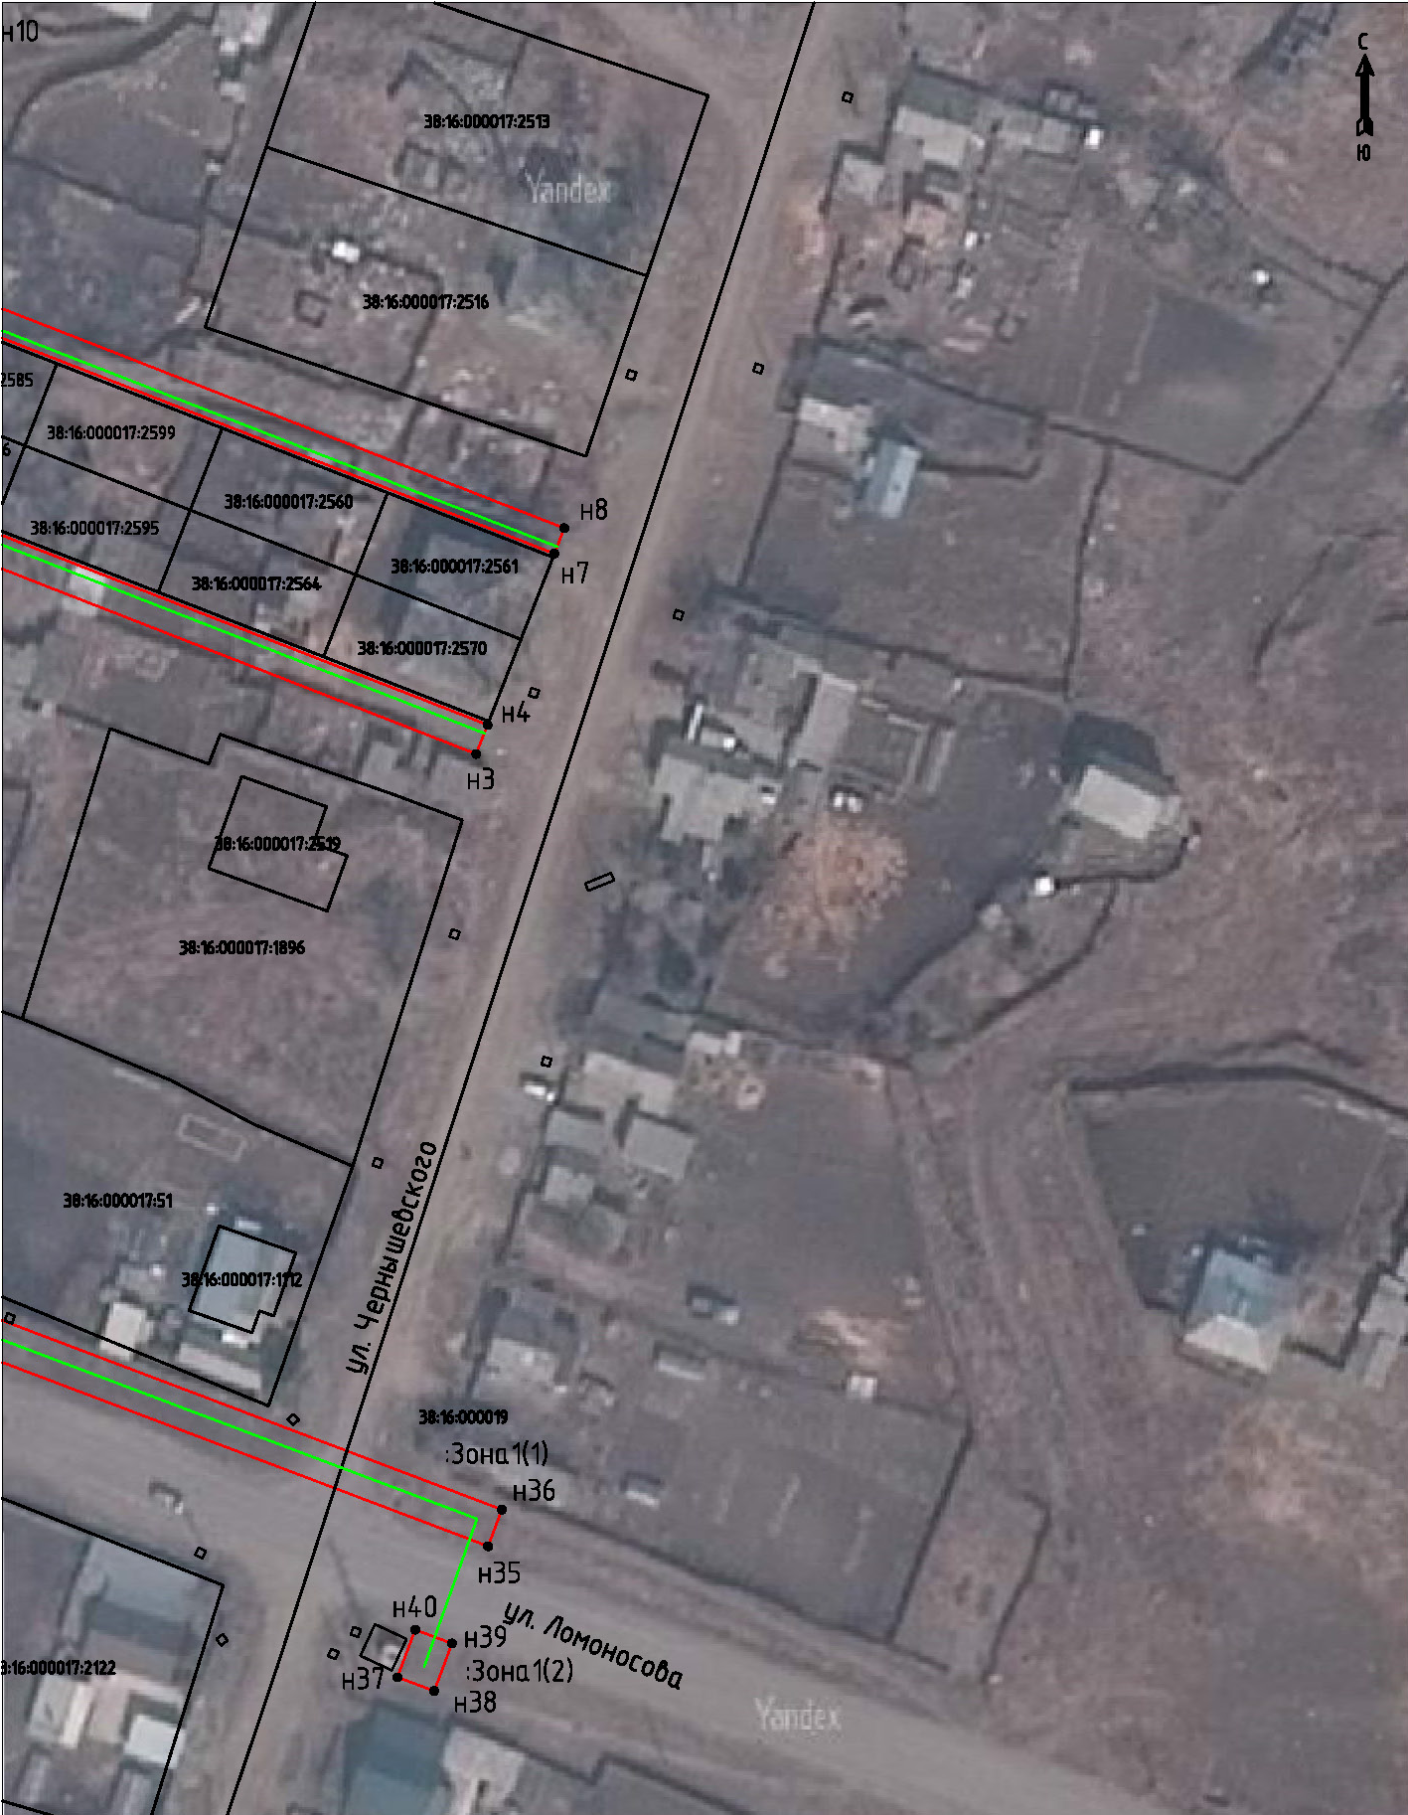

Масштаб 1:1000
Условные обозначения:
:Зона1 | - обозначение образуемой границы зоны публичного сервитута
 | - образуемая граница публичного сервитута
 | - планируемое размещение сооружения, объект электросетевого хозяйства
 | - существующая часть границы, имеющиеся в ЕГРН сведения о которой достаточны для определения ее местоположения
н1 | - обозначение характерной точки образуемой границы публичного сервитута

